SLOVENŠČINA, četrtek, 26. 3. 2020

UČNA TEMA: Branje z razumevanjem

V spletnem brskalniku v iskalnik vpišeš: interaktivne-vaje.si
Poiščeš predmet SLOVENŠČINA 1. – 5. razred
V okencu BEREM IN PIŠEM klikneš na povezavo razumem kar berem
Rešuješ naloge v 1. okencu: DOPOLNI POVEDI
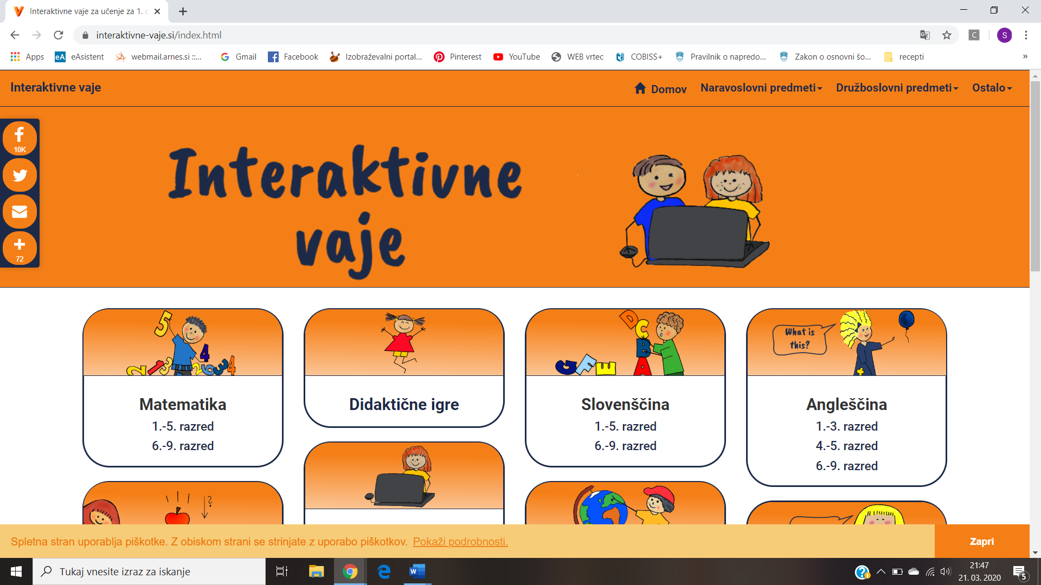

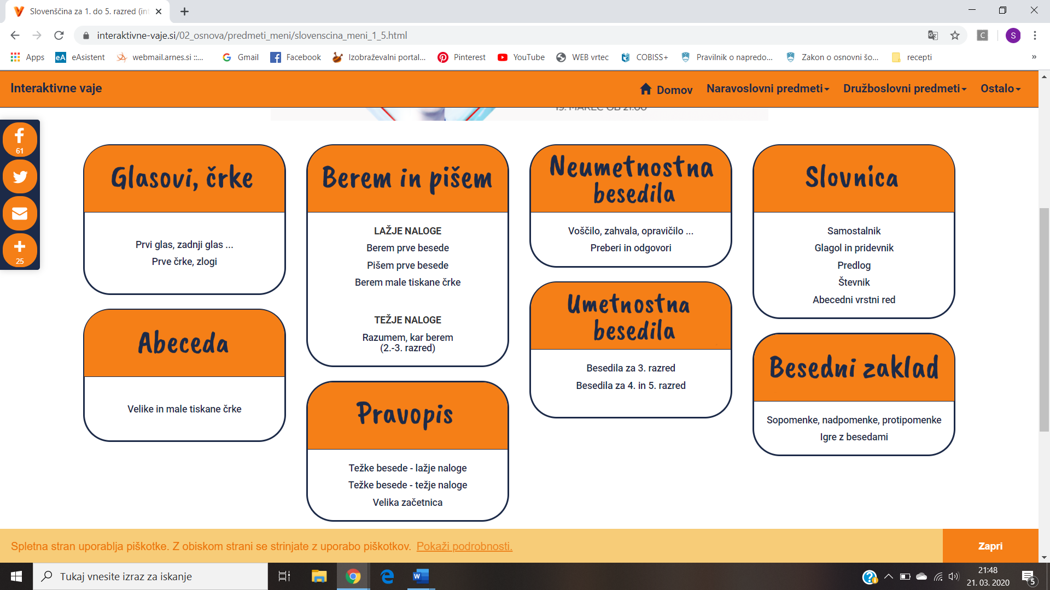

Hitri in vedoželjni, lahko naredijo še naslednjo nalogo.

V zvezek z vmesno črto napiši naslov VAJA in datum. Potem prepiši povedi iz interaktivne vaje.

